THAY ĐỔI KIẾN THỨC KHUYẾT TẬT, NGHIÊN CỨU VÀ HÀNH ĐỘNG
(TDKRA)
BÁO CÁO TÓM TẮT CHÍNH SÁCH
THÁNG 4- 2020
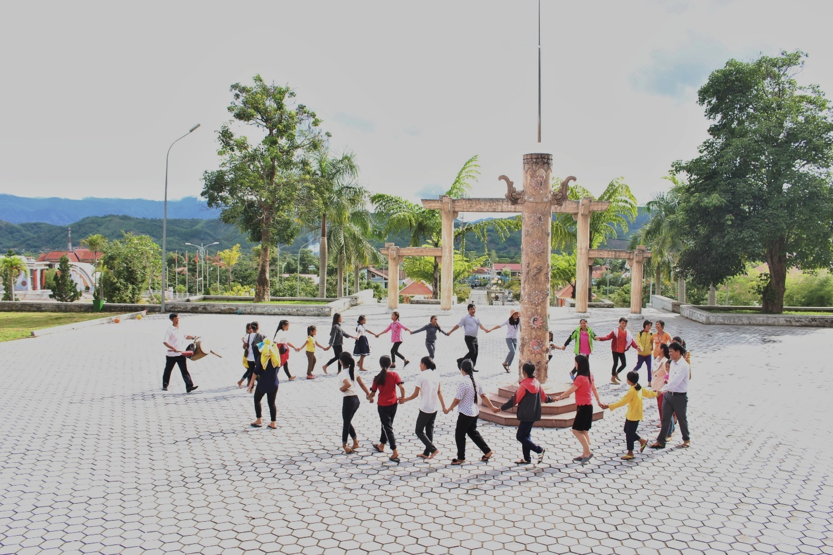

KHÁI QUÁT VỀ DỰ ÁN TDKRA
Dự án tập trung nghiên cứu về sự tham gia của các phụ nữ và trẻ em gái khuyết tật ở 3 cộng đồng thiệt thòi tại Hà Nội, Thừa Thiên Huế và Cần Thơ (Việt Nam) nhằm xây dựng kiến thức địa phương và phát triển các hoạt động nhằm thúc đẩy sự hòa nhập. Dự án này được tài trợ bởi Hội đồng Nghiên cứu Khoa học, Xã hội và Nhân văn Canada (SSHRC) từ năm 2016 đến năm 2020.
BẢN TÓM TẮT BAO GỒM:
- Mô hình và phương pháp nghiên cứu
- Các giai đoạn của dự án: mục tiêu, hoạt động và kết quả chính
- Huy động kiến thức & Sự gắn kết
- Khuyến nghị chính sách

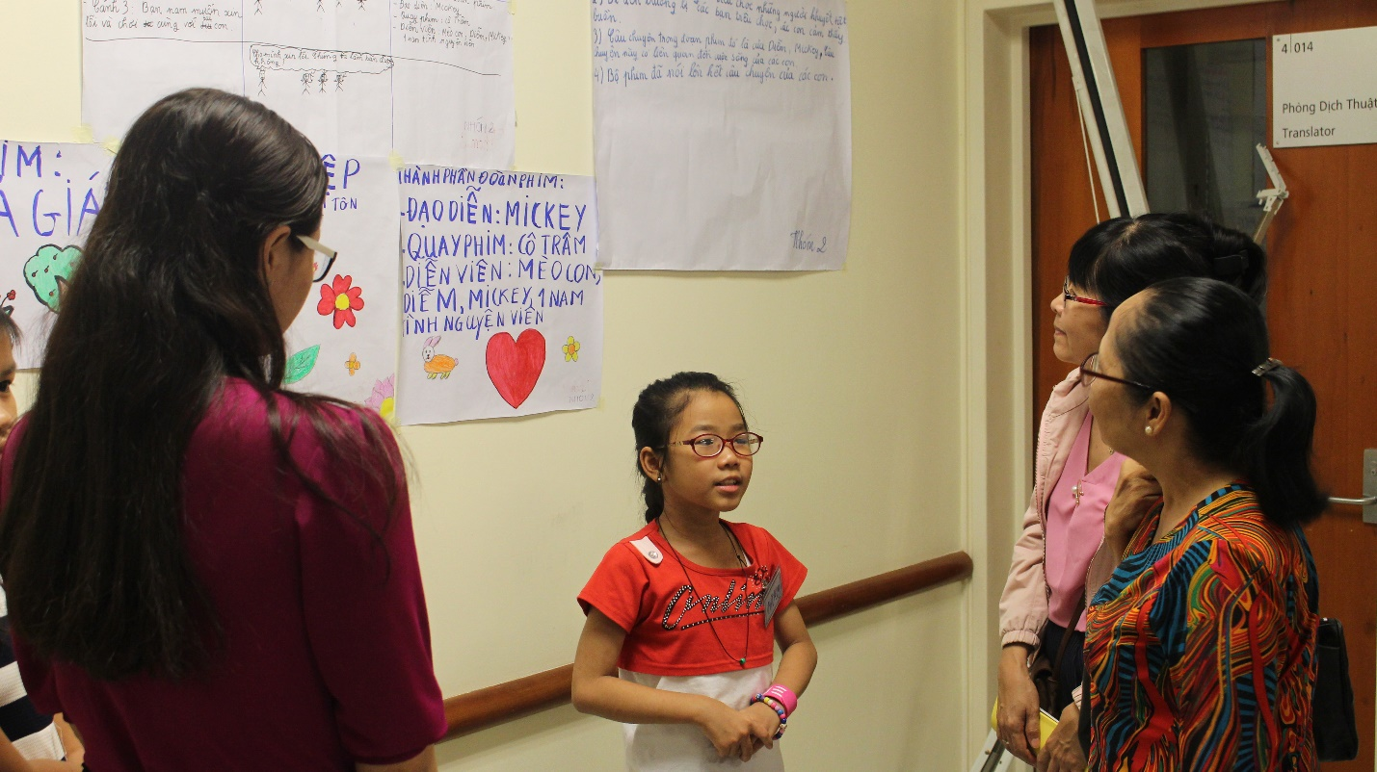

TDKRA 2016-2020
THAY ĐỔI: Thay đổi phương pháp truyền thống giữa nghiên cứu và hành động.
KIẾN THỨC: Sử dụng phương pháp nghiên cứu liên nghành, thuyết phản biện, kiến thức bản địa nhằm giúp cho trẻ em gái và phụ nữ khuyết tật chia sẻ những trải nghiệm của mình về sự hòa nhập và không hòa nhập.
KHUYẾT TẬT: Ghi nhận bối cảnh đặc thù trên nền tảng kiến thức về khuyết tật ở bán cầu Nam.
NGHIÊN CỨU: Phương pháp nghiên cứu có sự tham gia của trẻ em gái khuyết tật nhằm thay đổi kiến thức và hành động thông qua việc hợp tác giữa các tổ chức, cá nhân tại địa phương và các nhà nghiên cứu tại Canada và Việt Nam.
HÀNH ĐỘNG: Xây dựng các hoạt động gắn kết cộng đồng, thúc đẩy sự hòa nhập thông qua việc kết nối và huy động kiến thức khuyết tật cùng hành động.
Hành trình của chúng tôi
Youtube: https://youtu.be/nIflV0zuL8k
Website: https://carleton.ca/tkaa/
Facebook: https://www.facebook.com/tdkravietnam

MÔ HÌNH VÀ PHƯƠNG PHÁP NGHIÊN CỨU
TDKRA là một dự án nghiên cứu sử dụng phương pháp có sự tham gia dựa trên những giá trị của cộng đồng (Nguyễn, Stientra, Gonick, Đỗ & Huỳnh, 2019). Mục đích của dự án là nhằm thúc đẩy các giá trị của công đồng địa phương (Kirby, Greaves, & Raid, 2006). Mô hình nghiên cứu này đặc biệt hữu ích đối với nghiên cứu về khuyết tật tại các nước bán cầu Nam, bởi nó mang lại một cuộc đối thoại cùng có lợi giữa các nhà nghiên cứu và người tham gia theo cách tôn trọng tiếng nói và quan điểm của người tham gia (Nguyễn và đồng tác giả, 2019).
Từ năm 2016 đến năm 2019, nhóm nghiên cứu đã làm việc với 3 cộng đồng địa phương và các Hội Người khuyết tật (DPOs). Chúng tôi đã phát triển quan hệ đối tác, thu thập dữ liệu và tổ chức 5 sự kiện có sự tham gia của cộng đồng và 1 hội thảo quốc gia về hòa nhập từ quan điểm của các phụ nữ và trẻ em gái khuyết tật. Chúng tôi đã sử dụng các phương pháp trực quan có sự tham gia, bao gồm vẽ tranh, cellphilming, photovoice, hoạt động gắn kết cộng đồng, sản xuất phim.
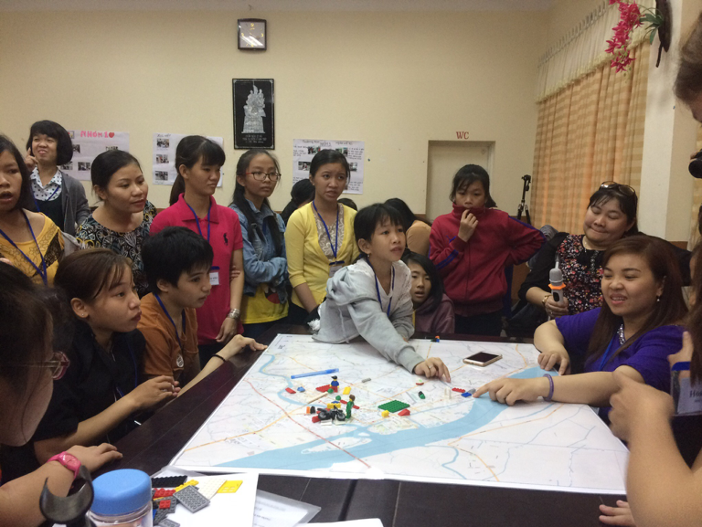

Để thúc đẩy sự gắn kết giữa phụ nữ và trẻ em gái khuyết tật, dự án đã mời những người tham gia đưa ra ý kiến về việc làm thế nào để tăng cường mối liên kết giữa họ một cách tốt nhất trong dự án TDKRA cũng như ngoài phạm vi dự án.
Điều này đã đạt đươc nhờ việc sự kết nối của phụ nữ và trẻ em gái khi làm việc cùng nhau để xây dựng các kế hoạch hành động cho các giai đoạn tiếp theo.
Dự án TDKRA kết hợp với các Hội Người khuyết tật nhằm tăng cường năng lực lãnh đạo của họ trong việc thực hiện các nghiên cứu và thúc đẩy hành động trong lĩnh vực khuyết tật. Đồng thời, dự án hỗ trợ các Hội thúc đẩy sự tham gia của các phụ nữ và trẻ em gái khuyết tật trong các hoạt động nghiên cứu.

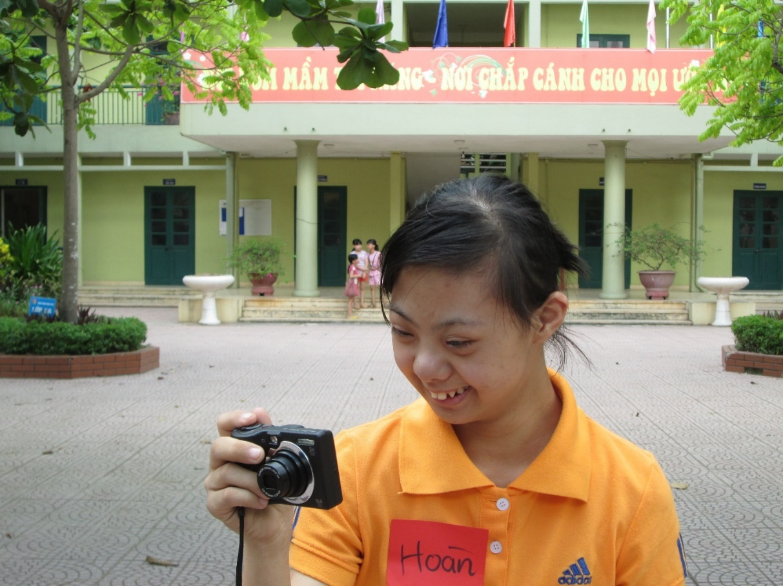
“Yêu thương khuyết tật. Yêu thương các bạn khuyết tật.
Đặc biệt, chúc mừng khuyết tật. Vui vẻ hạnh phúc.”

Giai đoạn I. 2016-2017
Mục tiêu:
- Lấy ý kiến cộng đồng địa phương về nhu cầu và mối quan tâm của họ đối với việc triển khai dự án TDKRA.
- Phổ biến thông tin của dự án tới cộng đồng địa phương và các trẻ em gái và phụ nữ khuyết tật.
- Tiếp cận người tham gia dự án.
Hoạt động: Các hội thảo được tổ chức tại các địa phương và được coi như là những hoạt động nghiên cứu thực địa mở đầu. Nhóm nghiên cứu tìm hiểu được một số mối quan tâm và yêu cầu của các phụ nữ và trẻ em gái khuyết tật.
Kết quả:
- Thiết lập mối quan hệ đáng tin cậy với cộng đồng địa phương.
- Xây dựng mạng lưới địa phương cùng với Hội Người khuyết tật tại 3 cộng đồng .
- Tìm hiểu phụ nữ và trẻ em gái khuyết tật thông qua các hội thảo và đến thăm các gia đình.
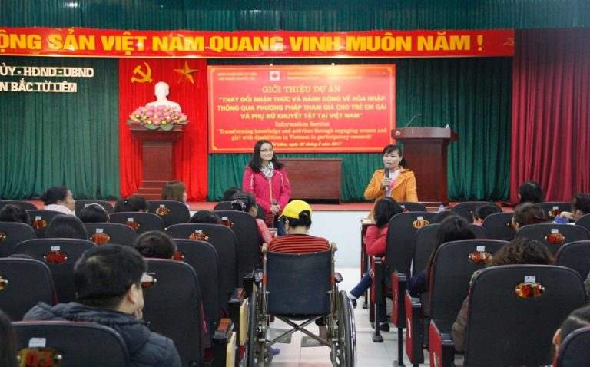
“BÌNH ĐẲNG ĐI ĐÔI VỚI HÀNH ĐỘNG!”

Giai đoạn II. 2017-2018
Mục tiêu:
- Phát triển mối quan hệ với cộng đồng địa phương và các thành viên trong dự án.
- Khuyến khích phụ nữ và trẻ em gái khuyết tật tham gia và chia sẻ câu chuyện của họ.
- Kết nối phụ nữ và trẻ em gái khuyết tật.
Hoạt động:
- Tham gia vào các hoạt động dựa trên các phương pháp có sự tham gia như làm việc nhóm, làm cellphilming, vẽ và phân tích các sản phẩm truyền thông.
- Đào tạo phụ nữ khuyết tật để trở thành người hướng dẫn.
- Thu thập dữ liệu thông qua các hội thảo cùng với các phụ nữ và trẻ em gái khuyết tật tại mỗi địa phương.
- Thu hút sự tham gia của cộng đồng qua các buổi triển lãm ảnh và chiếu phim.
Kết quả:
- Phụ nữ và trẻ em gái khuyết tật đã chia sẻ những câu chuyện về hòa nhập và không hòa nhập qua các phương pháp trực quan có sự tham gia.
- Trong khi một số phụ nữ có thể phản biện lại được cách vấn đề khuyết tật được miêu tả trên truyền thông, các trẻ em gái gặp khó khăn khi phản biện lại những câu chuyện truyền thông.
- Hoạt động làm cellphilms giúp các trẻ em gái phản biện vấn đề không hòa nhập dưới góc nhìn riêng của các em, để xây dựng lại những câu chuyện truyền thông.
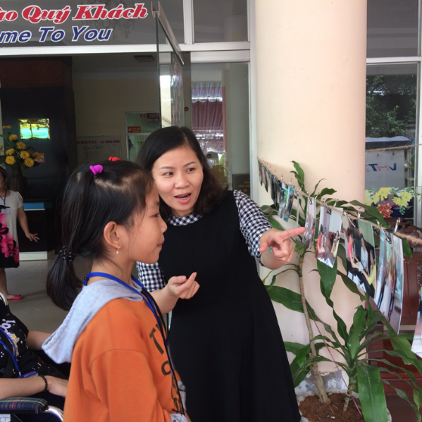
“(CON) KHÔNG MUỐN NGƯỜI TA CHỈ, CHỈ, TRỎ, TRỎ MÌNH NỮA.”

Giai đoạn III: 2018-2019
Mục tiêu:
- Người tham gia phản ánh chính sự tham gia của mình thông qua hoạt động phân tích dữ liệu và làm phim.
- Thúc đẩy sự gắn kết với cộng đồng của người tham gia qua việc tăng cường mạng lưới trẻ em gái và phụ nữ khuyết tật và các kế hoạch hành động chung của họ.
- Tăng cường năng lực và khả năng lãnh đạo của các Hội Người khuyết tật trong lĩnh vực nghiên cứu khuyết tật và hành động.
Hoạt động:
- Phụ nữ và trẻ em gái khuyết tật làm phim và đưa ra quyết định về những câu chuyện mà họ muốn kể.
- Phụ nữ và trẻ em gái khuyết tật viết kịch bản và thông điệp cho bộ phim.
- Phụ nữ và trẻ em gái khuyết tật tham gia hoạt động gắn kết cộng đồng và xác định khu vực hòa nhập và không hòa nhập trong cộng đồng của họ.
- Chỉnh sửa phim dựa trên ý kiến của người tham gia về thông điệp chung của bộ phim.
- Phụ nữ và trẻ em gái khuyết tật quyết định các kế hoạch tiếp theo và huy động kiến thức thông qua các tác phẩm của họ.
Kết quả:
- Tăng cường sự gắn kết giữa các trẻ em gái và phụ nữ khuyết tật, Hội người khuyết tật và nhóm nghiên cứu ở bán cầu Bắc và bán cầu Nam (Nguyễn, 2016; Stienstra & Nguyễn, sắp xuất bản).
- Thông qua việc tự phản ánh những trải nghiệm của họ về hòa nhập và không hòa nhập, các trẻ em gái và phụ nữ khuyết tật có nhiều thay đổi tích cực.
- Giúp người tham gia hình dung ra cách nhìn và tưởng tượng lại câu chuyện của họ thông qua các dự án làm phim và photovoice.
- Các Hội Người khuyết tật địa phương đã tổ chức thành công các hội thảo thông qua mạng lưới của họ. Mặc dù nguồn lực địa phương còn hạn chế, họ dần dần trở nên vững mạnh và có khả năng tham gia vào các hoạt động nghiên cứu.

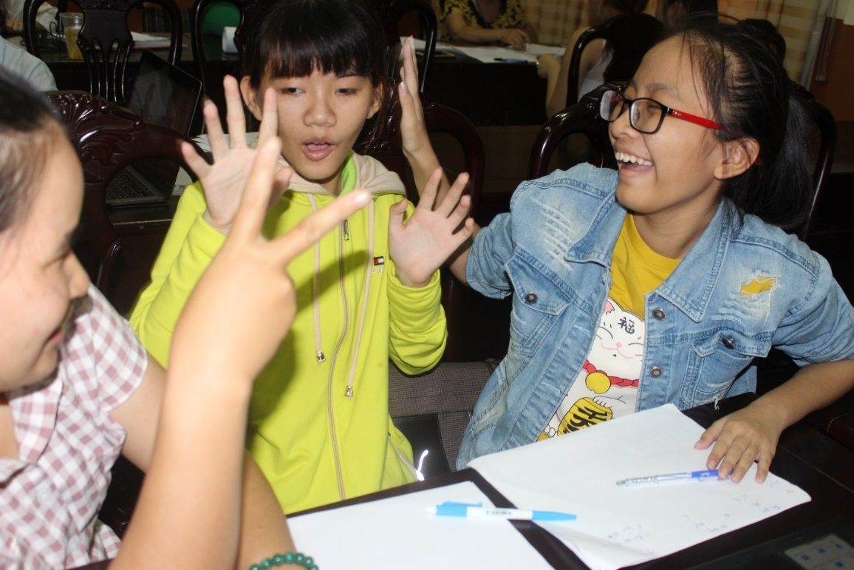
“NGƯỜI TA NHÌN CON NHƯ SINH VẬT LẠ.”

Giai đoạn IV. 2019-2020
Mục tiêu:
- Gắn kết phụ nữ và trẻ em gái khuyết tật tại 3 địa phương cùng nhau tham gia huy động kiến thức về quyền hòa nhập của họ.
- Làm việc cùng với phụ nữ và trẻ em gái khuyết tật nhằm gắn kết cộng đồng địa phương và các nhà làm chính sách tại bán cầu Nam trong việc xây dựng cộng đồng hòa nhập.
- Huy động khả năng lãnh đạo và phong trào của các Hội Người khuyết tật.
- Kết nối các trường Đại học, các nhà hoạt động trong lĩnh vực khuyết tật, sinh viên Đại học và Cao học tại bán cầu Bắc học hỏi từ/ cùng với phụ nữ và trẻ em gái khuyết tật tại bán cầu Nam.
Hoạt động:
- Huy động kiến thức qua các buổi chiếu phim Hành trình của chúng tôi.
- Tất cả các bên liên quan tham gia qua sự lãnh đạo của phụ nữ và trẻ em gái khuyết tật trong việc đưa ra kế hoạch và kì vọng cho các giai đoạn tiếp theo của dự án.
- Lập kế hoạch hành động qua các phương tiện truyền thông.
- Người tham gia vẽ chân dung của họ và viết câu trả lời cho câu “Tôi là Nhà Lãnh Đạo Bởi vì…”
Kết quả:
- Hoạt động "Tôi là Nhà Lãnh Đạo Bởi vì…" là một sáng kiến rất thành công thu hút phụ nữ và trẻ em gái khuyết tật thể hiện kỹ năng, thách thức những suy nghĩ tiêu cực về khuyết tật và tìm ra tiếng nói của họ.
- Bộ phim Hành trình của chúng tôi được chiếu trong các hoạt động tham gia cộng đồng tại Việt Nam cũng như tại Ottawa và Montreal, Canada.

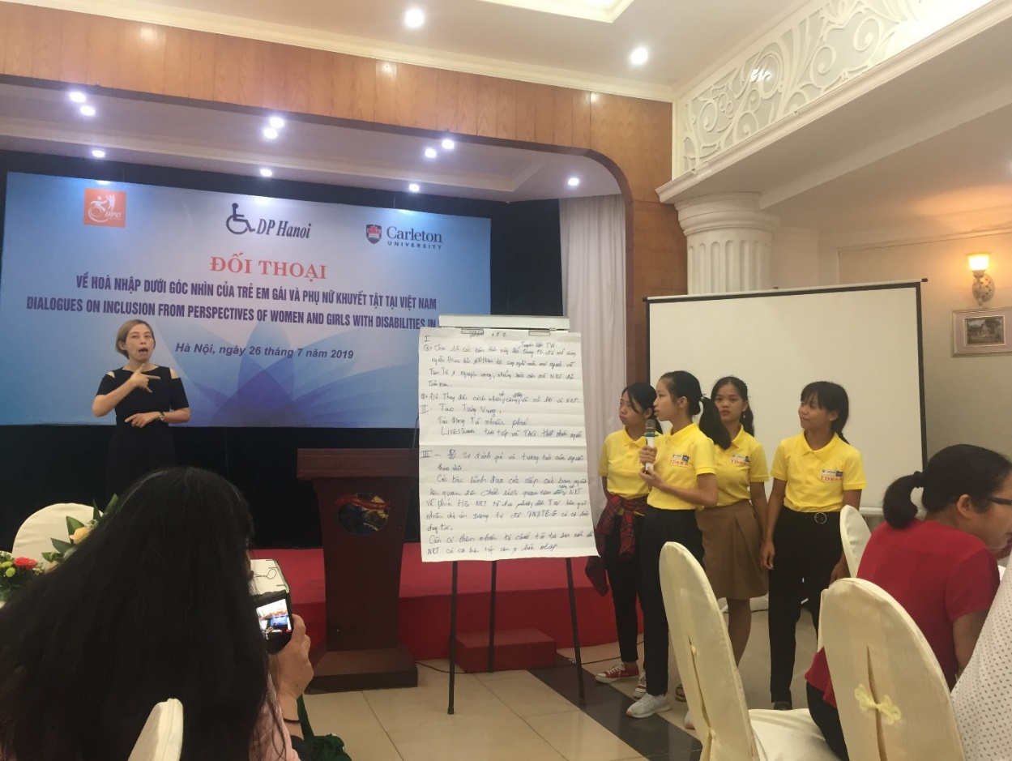
“Trong vườn hoa có rất nhiều màu sắc khác nhau mới tạo nên một vườn hoa đẹp. Tôi muốn là một lãnh đạo vì tôi muốn sự khác biệt của tôi sẽ là một màu sắc mới, khác tô điểm cho vườn hoa đấy.”

“Tôi là Nhà Lãnh Đạo Bởi vì..”
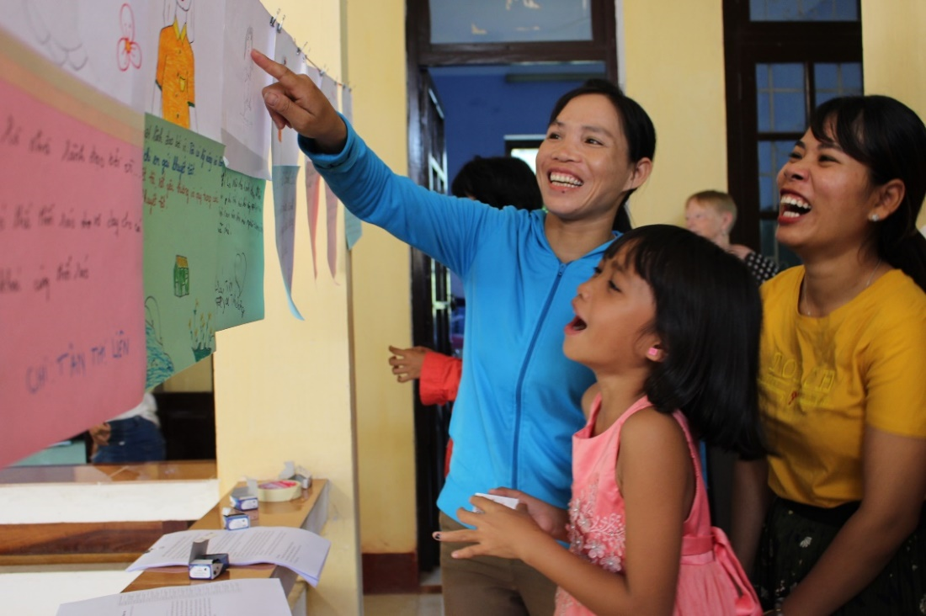
Cùng với hoạt động huy động kiến thức và hành động, tháng 7 năm 2019, phụ nữ và trẻ em gái khuyết tật chia sẻ thông điệp và khả năng lãnh đạo trong hoạt động “Tôi là Nhà Lãnh Đạo Bởi vì...” Qua các bức tranh và thông điệp, các trẻ em gái và phụ nữ phác họa sức mạnh và kỹ năng của họ. Những bức tranh được trưng bày tại các triển lãm. Hoạt động này là một phần của kế hoạch có quy mô lớn hơn nhằm huy động kiến thức cùng với nhóm nghiên cứu của dự án TDKRA.
Sự tham gia của các nhà nghiên cứu và các sinh viên ở bán cầu Nam và bán cầu Bắc, cùng với phụ nữ và trẻ em gái khuyết tật ở Việt Nam, mở ra những cuộc đối thoại về các giả định và thực tiễn định hướng nghiên cứu, chỉ ra cách thức và kiến thức của chủ thể được phản ánh trong các tác phẩm.
Những hoạt động nghiên cứu và kết nối như vậy đặc biệt hữu ích cho nghiên cứu về khuyết tật ở bán cầu Nam, vì nó mở ra một đối thoại cùng có lợi cho các nhà nghiên cứu và người tham gia theo cách tôn trọng trọng tiếng nói và quan điểm của người tham gia. Thông qua việc tham gia vào cộng đồng và sáng tạo các tác phẩm trực quan, cộng đồng khuyết tật thu hút cả cộng đồng và các nhà nghiên cứu.

HÌNH DUNG VỀ SỰ HÒA NHẬP: THAY ĐỔI KIẾN THỨC KHUYẾT TẬT, NGHIÊN CỨU VÀ HÀNH ĐỘNG
Qua những suy ngẫm về bộ phim “Hành trình của chúng tôi” và cuốn catalogue Hình dung về sự hòa nhập: Thay đổi Kiến thức Khuyết tật, Nghiên cứu và Hành động khi thảo luận về những công cụ huy động kiến thức, các trẻ em gái và phụ nữ đưa ra những mong đợi của họ từ hoạt động gắn kết cộng đồng.
Việc huy động kiến thức dựa trên những chia sẻ của các trẻ em gái và phụ nữ qua hành trình 4 năm tham gia dự án TDKRA, và điều đó tạo ra những thay đổi trong kiến thức, chính bản thân họ, và cộng đồng về khuyết tật.

BỘ PHIM TÀI LIỆU: HÀNH TRÌNH CỦA CHÚNG TÔI
Vào tháng 3 năm 2019, dự án đã triển khai một hội thảo với mục đích để các phụ nữ và trẻ em gái khuyết tật tham gia vào quá trình chỉnh sửa bộ phim thông qua việc thảo luận về nội dung phim và họ muốn sử dụng bộ phim như thế nào. Bộ phim được đồng sản xuất bởi các phụ nữ và trẻ em gái khuyết tật và nhóm nghiên cứu. Bộ phim thể hiện tiếng nói và quan điểm đa dạng của người tham gia và mở ra cuộc đối thoại về sự hòa nhập và không hòa nhập cũng như các kế hoạch hành động của họ.
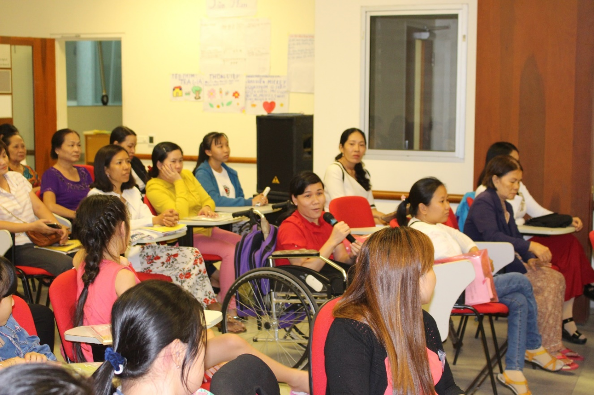
Dựa trên những phân tích ban đầu và phản hồi từ hội thảo đợt tháng 3, trong tháng 7 năm 2019, các hội thảo diễn ra trong 3 ngày được tổ chức nhằm huy động kiến thức của phụ nữ và trẻ em gái khuyết tật trong dự án TDKRA tới cộng đồng địa phương và quốc tế.
Người tham gia tại Cần Thơ, A Lưới, Bắc Từ Liêm thảo luận về việc sử dụng các cách thức tiếp cận các thành viên khác trong cộng đồng và nhà hoạch định chính sách thông qua việc huy động kiến thức: trong chuyến hành trình này, họ tham gia và tạo sự thay đổi cùng với cộng đồng qua nghiên cứu và sự tham gia.

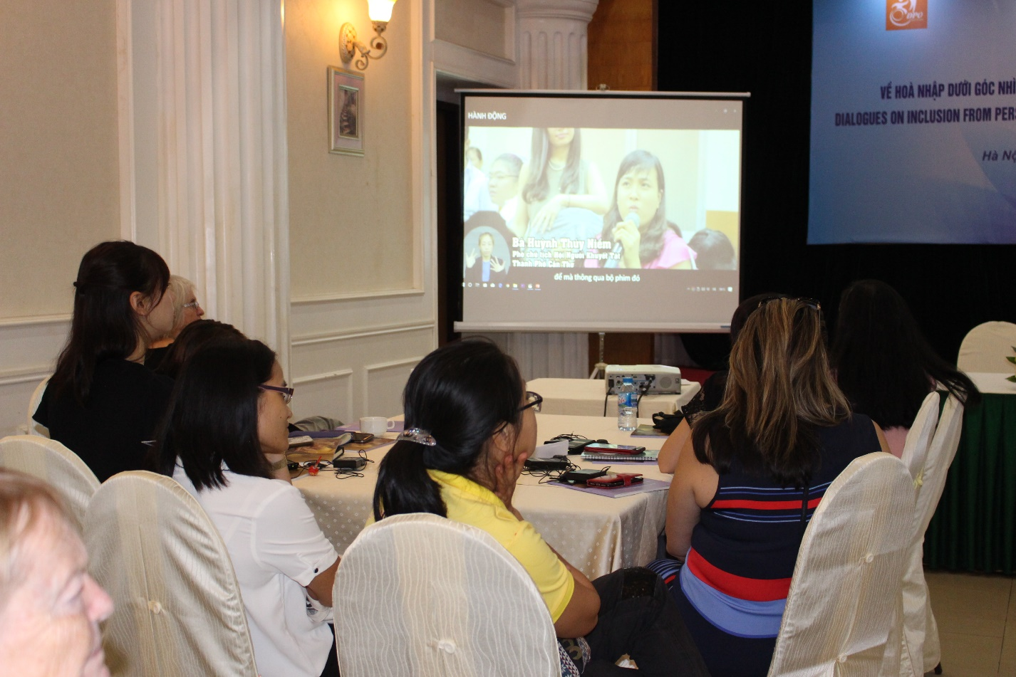
“Mình không thể tự nhiên mà lên làm một người lãnh đạo được mà mình phải đi một quá trình dài. Giống như trước khi tham gia dự án thì (tôi) chưa được nói lên tiếng nói của mình. Ở đây, (tôi) đã tâm sự với các cô, các em và nhờ có sự đào tạo của các cô hôm nay (tôi) mới được ngồi đây và được bầu là trưởng nhóm nên (tôi) cảm thấy đó là một hành trình.”

KHUYẾN NGHỊ CHÍNH SÁCH
- Tạo điều kiện cho trẻ em gái và phụ nữ khuyết tật phát triển kiến thức, kỹ năng, mạng lưới và các hoạt động thúc đẩy quyền tiếp cận và hòa nhập.
- Phát triển các chương trình tập huấn và hướng dẫn nhằm bồi dưỡng kỹ năng lãnh đạo, tăng cường sự tham gia của trẻ em gái và phụ nữ khuyết tật.
- Sử dụng các tác phẩm của người tham gia (phim, tranh vẽ, ảnh và các công cụ truyền thông khác) nhằm nâng cao nhận thức của cộng đồng về quyền, năng lực và tiếng nói của trẻ em gái và phụ nữ khuyết tật.
- Nhận thức được tầm quan trọng của bối cảnh địa phương khi xây dựng chính sách đối với phụ nữ và trẻ em gái khuyết tật.
- Thúc đẩy sự tham gia của trẻ em gái và phụ nữ khuyết tật trong xây dựng chính sách công. Đảm bảo các phụ nữ và trẻ em gái được đóng góp ý kiến về những vấn đề mà họ gặp phải.
- Phát triển cách tiếp cận về khuyết tật và hòa nhập xuất phát từ bản chất của vấn đề nhằm gỡ bỏ hệ thống phân biệt đối xử vởi trẻ em gái và phụ nữ khuyết tật liên quan tới khuyết tật, giới, dân tộc và tầng lớp kinh tế-xã hội.
- Phát triển cách tiếp cận toàn diện về giáo dục hòa nhập nhằm đảm bảo các trẻ em gái khuyết tật có thể tham gia một cách ý nghĩa vào giáo dục và các thiết chế xã hội khác.
- Tăng cường các biện pháp bảo vệ nhằm xóa bỏ các hình thức bạo lực đối với trẻ em gái khuyết tật, đặc biệt đối với trẻ em gái khuyết tật trí tuệ, tại trường học và các bối cảnh khác.
- Phát triển mối quan hệ đối tác bền vững với các Hội Người khuyết tật và cộng đồng địa phương để tăng cường khả năng lãnh đạo của các Hội trong những vấn đề liên quan đến khuyết tật.
- Thúc đẩy hợp tác phát triển giữa các tổ chức nghiên cứu, Hội Người khuyết tật, các tổ chức xã hội dân sự, các tổ chức trong Liên Hợp Quốc, các nhà hoạch định chính sách của chính phủ tham gia hỗ trợ phụ nữ và trẻ em gái khuyết tật tại Việt Nam và bán cầu Nam.

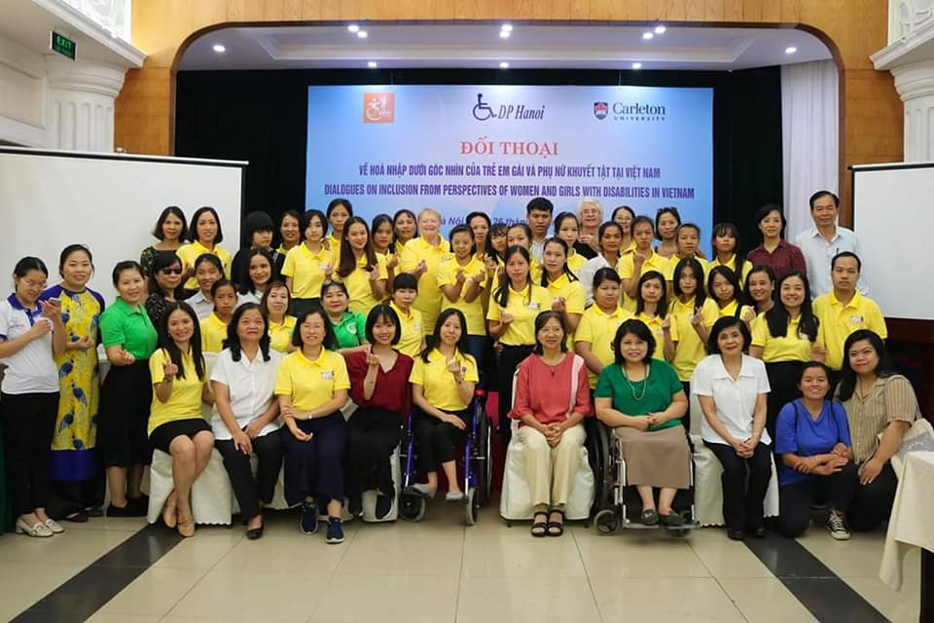
CÙNG CẢM NHẬN! CÙNG THAY ĐỔI! CÙNG HÀNH ĐỘNG!

NHÓM NGHIÊN CỨU VÀ CÁC ĐỐI TÁC TRONG DỰ ÁN TDKRA
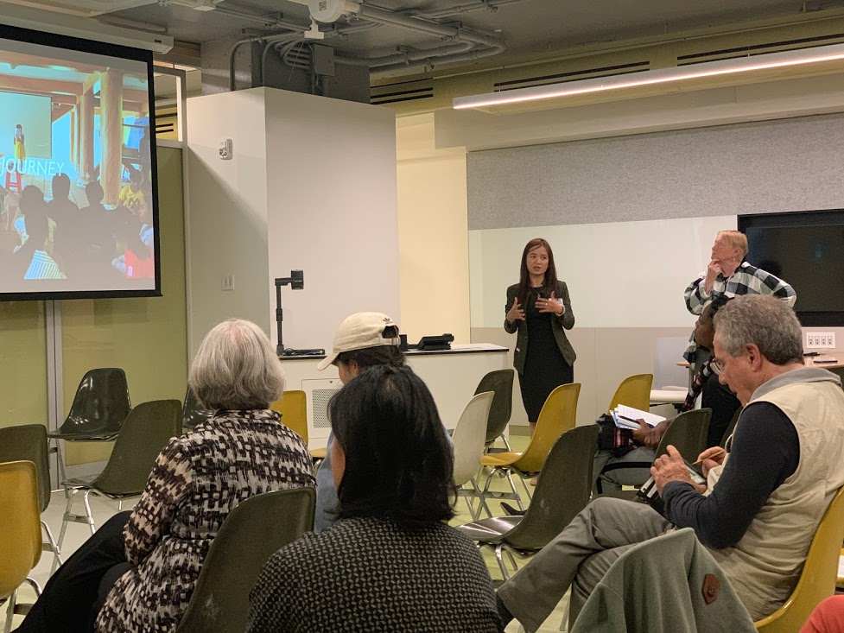
Nguyễn Thị Xuân Thủy
Chủ nhiệm dự án
Đại học Carleton

Deborah Stienstra
Đồng nghiên cứu
Đại học Guelph

Claudia Mitchell
Đồng nghiên cứu
Đại học McGill

Marnina Gonick
Đồng nghiên cứu
Đại học Mount St. Vincent

Đối tác
Huỳnh Ngọc Hồng Nhung
Marcia Rioux
Đỗ Thị Huyền
Nguyễn Thị Lan Anh
Naydene de Lange

Các tổ chức đối tác
Hội Người khuyết tật quận Bắc Từ Liêm
Hội Người khuyết tật thành phố Cần Thơ
Hội Người mù tỉnh Thừa Thiên Huế
Hội Người mù huyện A Lưới
Trung tâm Hành động vì sự phát triển cộng đồng (ACDC)

Trợ lý nghiên cứu
Đặng Thùy Linh
Bùi Thị Tuyền
Nadeea Rahim
Hikmet Mawi
Tammy Bernasky
Đào Thu Hương
Emily Hill-Smith
Lê Thái Thị Phương Thảo
Đỗ Hồng Thuận
Alexia Miron

